Canadá del Este Esencial
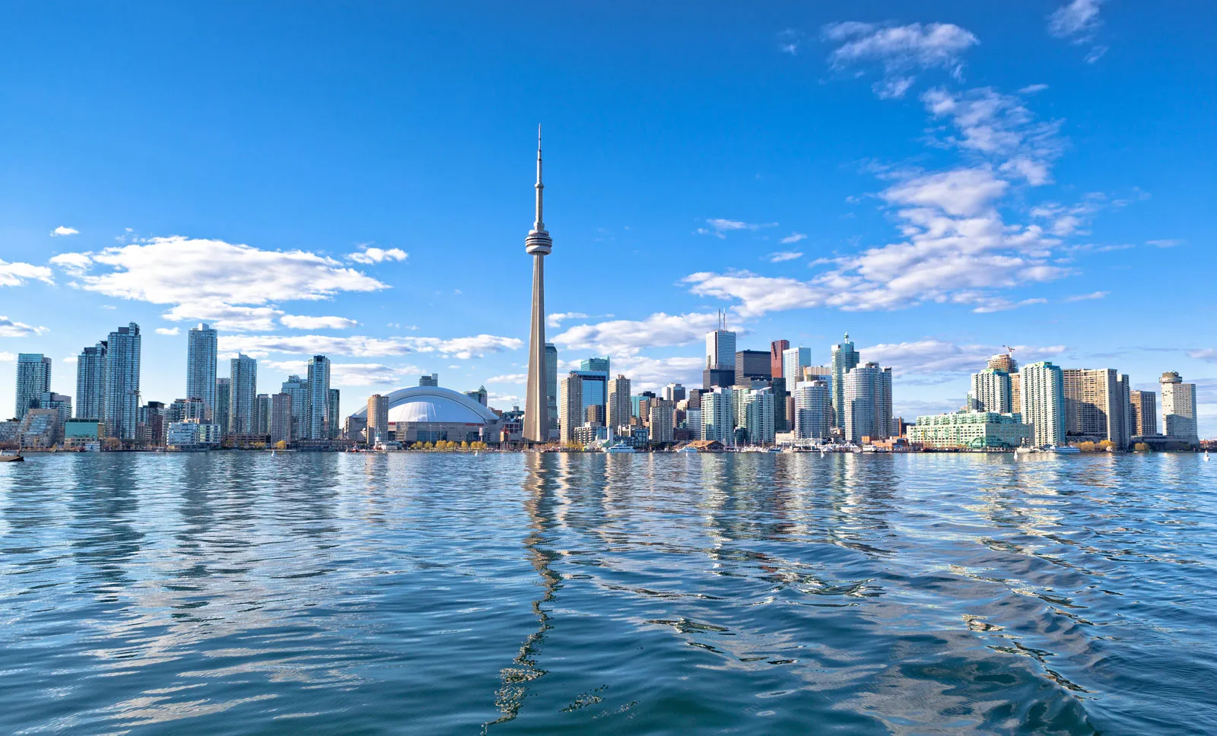
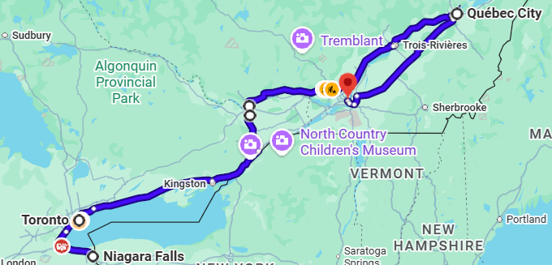

PROGRAMA 8 DÍAS / 7 NOCHES
Salida los lunes

Visita:

Toronto
Niagara falls
1000 cove island
Ottawa
Québec
Montreal

Día 1-lun Llegada TORONTO (30 km)

Llegada al aeropuerto de Toronto, recepción y traslado a nuestro céntrico hotel.

Tiempo libre, aconsejamos visitar el barrio del Entertainment, entre las calles King y Queen que en este momento es el lugar de esparcimiento nocturno más dinámico en Toronto y el lujoso barrio de Yorkville en donde están las boutiques de lujo, o el Puerto de Toronto que adquiere particular vida por la tarde.

Día 2-mar TORONTO -NIÁGARA FALLS (130 km)

Desayuno. Visita de esta ciudad, la mayor de Canadá y capital de la provincia de Ontario: el centro financiero, el antiguo y nuevo Ayuntamiento, la avenida University con sus hospitales más importantes e instituciones tradicionales, el Parlamento provincial, el distinguido barrio Yorkville con sus tiendas elegantes, el barrio chino -segundo en importancia de Canadá - Parada fotográfica para admirar a la Torre CN, la estructura independiente más alta del hemisferio occidental con sus orgullosos 553.33metros y que es visitada por más de 2 millones de personas cada año. Salida para Niágara-on-the-Lake, llamado el pueblo más bonito de Ontario que fue capital del Alto Canadá a partir de 1792 y que en sus orígenes fue poblado por colonos americanos. Haremos una parada para recorrer la calle principal. Continuación a Niágara por el camino panorámico que bordea el río del mismo nombre. Allí nos esperan las majestuosas y famosas cataratas que deslumbrarán con su impresionante caudal de agua y que son una de las mayores atracciones en Norteamérica. Almuerzo libre. ¡¡Aventura en el barco Hornblower!! Parada en el Table Rock para observar estas maravillosas cataratas.

Llegada a nuestro hotel en Niágara Falls. En su tiempo libre sugerimos un paseo en Helicóptero (según condiciones climáticas) o por la noche visitar las cataratas Iluminadas.

Día 3-mie NIÁGARA -1000 ISLAS -OTTAWA (530 km)

Desayuno. Salida temprana por la autorruta Transcanadiense hacia Ottawa. La región de 1000 Islas es una de las más hermosas y románticas del país en donde tomaremos una excursión de una hora en barco para admirar estas islas y sus mansiones y curiosidades en el nacimiento del río San Lorenzo. Continuación hacia la capital del País que sorprenderá por su bella arquitectura y geografía en la margen del Río Ottawa. Al llegar, comenzaremos la visita panorámica de la ciudad, la Catedral, la residencia del primer ministro, del Gobernador-General que representa a la Reina Elizabeth II, el Canal Rideau bordeado de hermosas mansiones y jardines con flores multicolores. En el caso que la visita no sea terminada, será completada al día siguiente. Alojamiento y tiempo libre.

Día 4-jue OTTAWA –Cabaña Chez Dany -QUEBEC (445 km)

Desayuno. Salida hacia la capital de la provincia homónima, Quebec. Hoy atravesaremos el río Ottawa para llegar a la Provincia de Quebec y hacia los montes Laurentinos, plenos de lagos y montes que son el paraíso de las actividades al exterior. En camino visitaremos una plantación de arces en donde se produce la miel de Arce con métodos tradicionales y en donde tendremos un almuerzo típico de leñadores incluido. Continuación hacia Quebec. Al llegar comenzaremos la visita Panorámica de la ciudad más antigua del país, la ciudad amurallada, la parte alta y baja, la Plaza de Armas, la Plaza Royal, el Parlamento de la provincia. Alojamiento y tiempo libre.

Día 5-vie QUEBEC Dia libre sin transporte:

Excursión opcional con costo COSTA DE BEAUPRÉ (80 km - 6 Horas)

Desayuno. Dia libre. Alojamiento. Aconsejamos una excursión opcional con costo en la que podrá conocer la encantadora Isla de Orleans, en donde podrá observar la ebullición de estos productores agrícolas y sus bellísimos pueblos, la Costa de Beaupré con su camino real y sus antiguas casas rurales, el magnífico Canyon de Santa Ana que con su bella cascada en un decorado natural. En el camino de regreso, visitaremoslamagnífica basílica Ste Anne de Beaupre, lugar de peregrinaje importante, y las Cataratas Montmorency que con sus 83 metros de altura son más altas que el Niagara.Regreso a QuebecCity y almuerzo. ¡Una excursión de

contrastes que seguramente satisfará a los más exigentes!

Día 6-sab QUEBEC Día libre sin transporte:

Excursión opcional con costo SAFARI FOTOGRAFICO BALLENAS (450 km - 10 Horas)

Desayuno. Les aconsejamos una excursión opcional con costo, para observar las ballenas

(con almuerzo incluido), en la región de Charlevoix para lo cual saldremos temprano hacia

esta región, la más bonita de la provincia, en donde se instalaron artistas y poetas, con sus bellos pueblos y geografía nos dejara un recuerdo inolvidable de nuestro viaje. Almuerzo. Al llegar a la confluencia del río Saguenay, tomaremos el barco que nos llevara a nuestro safari fotográfico de ballenas, con una duración de 3 horas y continuación hacia Quebec. Resto del día libre. Alojamiento.

Día 7-dom QUEBEC - MONTREAL (280 km)

Desayuno. Esta mañana nos dirigimos hacia Montreal, ciudad que se ha hecho un nombre

en el medio de la moda y conocida por su fina gastronomía y vida nocturna. Continuación

hacia Montreal, al llegar, Iniciaremos la visita de esta vibrante ciudad, segunda mayor

urbe de lengua francesa en el mundo: el Complejo Olímpico (parada fotográfica), la calle

St-Laurent, la principal de la ciudad con sus muchos restaurantes con platos del mundo

entero, el barrio de la Milla Cuadrada de Oro de Montreal en donde se encuentra hoy la

famosa universidad de McGill, el parque del Monte Real , favorito de los residentes de la

ciudad , en donde se encuentra el Lago de los castores, y en donde haremos una parada

fotográfica en el mirador de los enamorados. En camino al Viejo Montreal veremos el

barrio Le Plateau Mont Royal que es hoy uno de los más populares. La Plaza de Armas,

testigo de la evolución arquitectónica del lugar con sus edificios de diferentes épocas, y

donde se encuentra la Basílica de Notre Dame de Montreal. La Plaza Cartier y el

ayuntamiento de Montreal. Resto del día libre.

Día 8-lun MONTREAL salida (24 km)

Desayuno. Tiempo Libre hasta hora de salida al aeropuerto

FIN DE LOS SERVICIOS

EL PRECIO INLCUYE:

Traslado de llegada y de salida

Alojamiento: 7 noches como mencionado (o similar)

7 desayunos en hotel (según indicado en hoteles)

Guía de habla hispana

Transporte con vehículos según el número de pasajeros

El guía podrá ser el chofer al mismo tiempo

1 comida:

Almuerzo típico en Cabaña de miel de arce Chez Dany

Visitas panorámicas en Toronto, Ottawa, Quebec, Montreal

Actividades:

Paseo en barco Hornblower Niagara o Paseo en barco 1000 Islas
- Mochila
- Asistencia al viajero
Impuestos y cargos de servicios no reembolsables

EL PRECIO NO INCLUYE:
- Servicio de maletas
- Propinas al guía y todo no mencionado en “El precio incluye”

HOTELES (o similar) – CATEGORÍA B

Ciudad Hotel Desayuno

Toronto Chelsea Hotel 4* Americano

Niagara Wyndham Garden Niagara Falls 3* Americano

Ottawa Ottawa Embassy Hotel and Suites 3* Americano

Quebec Hotel Pur Quebec 4* Americano

Montreal Hampton Inn by Hilton Mtl Downtown 3* Americano

Costo desde por persona
Dbl $2,275 CAD
Tpl $1,938 CAD
Mnr (12-17) $1,480 CAD

,

